Одним зі шляхів забезпечення активної пізнавальної діяльності дітей є використання асоціативних карт. Аби визначити поняття «асоціативна карта», розглянемо таку характеристику людського мислення, як асоціативність. У академічному тлумачному «Словнику української мови» понят­тя «асоціація» визначено як зв’язок між окремими нервово-психічними актами, думками, уявленнями, почуттями, внаслідок якого одне уявлення, почуття зумовлює інше. Науковці зазначають, що асоціа­ції виникають під час сприймання особою дійсності і становлять одну з ключових ознак и мислення на різних рівнях: щоденно-звичайному, практичному, науково-теоретичному та творчо-мистецькому. Ці властивості асоціацій виявляються в утворенні асоціативних пар, тобто у сполученні між собою того, що вже сприймалося нами ра­ніше та є у нашому досвіді. При цьому в мозку створюються образи, завдяки яким ми й розуміємо інформацію. А образ формується через приведення в дію механізму асоціативних зв’язків. Які асоціації виникають у вас, коли ви чуєте слово «літо»? Напевно, тепло, сонце, море, відпочинок, ягоди-фрукти, яскравий легкий одяг… А в кого виникла асоціація з чотирма літерами: «л», «і», «т», «о»? На цьому прикладі видно, що наше мислення й пам’ять пов’язані з асоціаціями-образами, своєрідними картинками, що ілюструють певне поняття. А в дитячому віці сприймання світу є цілком образним, «ілюстрованим». Оскільки ми говоримо про те, що формування цілісної картини світу у дітей відбувається через установлення взаємозв’язків між предметами, об’єктами навколишнього світу, розуміння взаємопов’язаності всього з усім, то одним з методів, шляхів формування цілісної картини світу дітей можуть стати асоціативні карти, які ілюструють та реалізують принцип асоціативного мислення.
Методика використання асоціативних карт
В основу створення асоціативних карт покладено принцип інтелектуальних карт: у центрі аркуша розміщують картинку, яка відображає ключове поняття (наприклад, дім, осінь, весна, фрукти, кубик…), а простір навколо неї заповнюють різними зображеннями, які стосуються ключового поняття або ніяк з ним не пов’язані.
Діти можуть працювати як з однією, так і з кількома асоціативними картами водночас. Вихователь пропонує дітям з’єднати лініями взаємопов’язані з ключовим поняттям картинки й обґрунтувати свій вибір. Дитині пропонують розглянути карту «Дім», подумати та пояснити, що із зображеного на карті «дружить» з «головною картинкою» — домом.
У такому варіанті міркування можуть більше ґрунтуватися на пошуку прямих чи логічних взаємозв’язків між предметами та об’єктами (автомобіль стоїть біля дому, черевик може стояти в будинку, капелюх і котик також можуть перебувати в домі; окрім цьо­го, наявні прямі зв’язки: дерево—дупло —гніздо тощо). Якщо запи­тання сформулювати так: «Що із зображеного на карті може бути домом?», то міркування передбачають залучення асоціативних зв’язків та включення уяви.
Діти можуть дати такі відповіді:
- коли далеко подорожуємо автомобілем, він уночі стає для нас домом;
- човен (корабель) також є домом на час плавання;
- гриб є домом для черв’ячків чи мурашок;
- черевик може стати домом для мишки, а капелюх — для котика;
- дім є спорудою, і в ньому, як у будівлі, може розміщува­тись аптека чи дитсадок тощо.
Як бачимо, робота з асоціативною картою спонукає дітей до роздумів, міркувань, активізуючи їхню уяву, мислення та мовлення.
Так, асоціативна карта «Лінія» спонукає дитину по­бачити лінію не в контексті математичних уявлень, як запро­поновано в звичному трактуванні програмового змісту, а як невід’ємну частину довкілля: у лінії горизонту, гір та річки, в обрисі різних предметів навколишнього світу, у діях людини (шикування, танець тощо), літерах, цифрах і, звісно, у контурі геометричних фігур.
Тобто під час роботи з асоціативною картою традиційно обме­жене розуміння певного поняття значно розширюється і розгляда­ється крізь призму взаємозв’язків із іншими поняттями — предмета­ми — об’єктами навколишнього світу.
Карта до теми «Здоров’я» ілюструє переважно позитив­ні та окремі негативні чинники, які впливають на здоров’я лю­дини, сприяє узагальненню уявлень та знань дітей із цієї теми.
Універсальність методу в тому, що укладання асоціативних карт є доступним для кожного педагога. Робота із асоціативною картою немає суворої регламентації, а тому відкриває широкий простір для уяви щодо того, як її художньо оформити та практично застосувати.
Багатофункціональність асоціативних карт
Асоціативні карти можуть бути наочним посібником під час опрацювання теми або певних понять у межах цілого тематично­го циклу чи його частини. Ці карти можна застосовувати як про­блемно-пошуковий або узагальнювальний метод на різних етапах реалізації тематичного циклу. Так, розглядання асоціативної кар­ти «Дім» може бути запропоноване дітям як проблемне завдання на початковому етапі реалізації теми «Усе пов’язане з усім» і ста­ти мотивацією до її розглядання, «проживання». Надалі таку карту можна використовувати для ілюстрування різних аспектів понят­тя «Дім» (як житло, як споруда тощо). Можна запропонувати дітям творче завдання — пошукати «незвичайні домівки» і придумати про них історії. А на завершальному етапі проживання теми асоціатив­на карта «Дім» дасть змогу структурувати, узагальнити інформацію та знання, установити нові взаємозв’язки та підбити підсумок про взаємопов’язаність усього у світі. Безумовно, за такого розглядання конкретного поняття уявлення дітей про нього розширюються, фор­мується розуміння неоднозначності та різнобічності загальновідо­мих речей та понять, що стає, своєю чергою, основою формування цілісної картини світу. Водночас це ілюструє реалізацію принципу інтеграції змісту дошкільної освіти та є інструментом цілісного пізнання дітьми світу.
Педагогічна цінність асоціативних карт:
- розвивають асоціативне мислення, уяву, мовлення
- формують цілісну картину світу через вміння встановлювати взаємозв’язки між об’єктами та явищами довкілля
- сприяють розумінню взаємозалежностей у довкіллі — існування зв’язку всього з усім
Форми організації дітей під час опрацювання асоціативних карт
Під час фронтального заняття асоціативна карта може бути використана як демонстраційний засіб для активізації пізнавальних процесів, уточнення кола понять, що стосуються конкретної теми. Можна також об’єднати дітей у групи, запропонувати кожній «свою» асоціативну карту, яку група заповнює спільно, а потім один представник кожної групи пояснює встановлені зв’язки між різни­ми предметами, об’єктами чи явищами, зображеними на карті. За­стосування асоціативних карт як розвивального засобу є винятково результативним у індивідуально-підгрупових формах організації піз­навальної діяльності дітей, адже спонукаючи дошкільників до само­стійного мислення та обґрунтування власної думки, розвиває при­родну асоціативність мислення, уяву та мовлення.
Підсумовуючи, слід зазначити, що практика засвідчила беззапереч­ну цінність використання асоціативних карт як методу навчально-пізнавальної діяльності в освітньому процесі дошкільного закладу.
Асоціативна карта:
- ілюструє асоціативне поле певного поняття чи теми крізь призму інтеграції змісту освіти;
- відображає та дає дитині змогу осмислити логічні зв’язки у межах певної теми;
- дає змогу систематизувати уявлення і знання про навко­лишній світ;
- забезпечує творчий характер інтелектуальної діяльності та інтелектуального розвитку дитини;
- розширює можливості творчого сприймання навколиш­нього світу.
А головне — дітям цікаво створювати асоціативні зв’язки із на­очною опорою. Це сприяє в подальшому формуванню здатності бу­дувати асоціативні ланцюжки спочатку з опорою на картинки, а потім і без них.
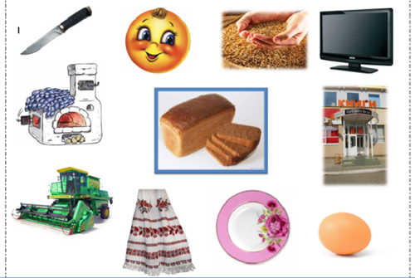
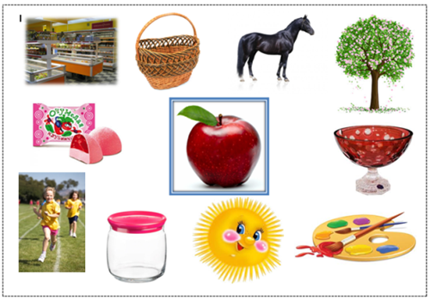
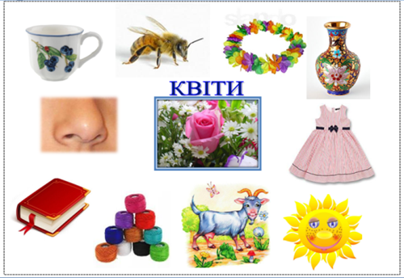
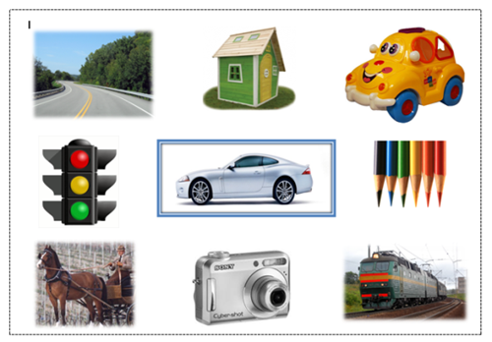

Використані джерела:
https://dnz1.osvita-konotop.gov.ua/01-04-2020r-asociativni-karti-v-organizaciї-navchalno-piznavalnoї-diyalnosti-ditej.html

